**Занятие №15**

**Раздел. Общая химия**

**Тема: Физическая химия дисперсных систем. Представление о растворах ВМС.**

**Цель**: Освоить состав свойства и функции дисперсных систем и их биологическое значение

**I. Вопросы:**

1. Дисперсные системы: состав, классификация, свойства. Признаки коллоидной системы. Грубодисперсные системы
2. Коллоидные растворы: строение коллоидной частицы, устойчивость коллоидных систем. Факторы, влияющие на устойчивость коллоидных систем.
3. Коагуляции. Седиментация. Механизм коагуляции. Значение коагуляции. Механизм коллоидной защиты.
4. Электрокинетическия: электрофорез и электроосмос, метод диализа.

**II. Рекомендуемая литература:**

1. Конспект лекции по химии;

2. Химия в медицине : учебник для вузов / А.В. Бабков, О.В. Нестерова ; под ред. В.А. Попкова. – М. : Издательство Юрайт, 2018. – 403с. – Серия : Специалист.

**III.** Структура занятия

|  |  |  |  |
| --- | --- | --- | --- |
| Структура занятия  минуты | Факультет | | |
| ПФ | ЛПФ | ФОКП |
| 40×3 =120’ | 40×3 =120’ | 40×3 =120’ |
| Устный опрос, собеседование | 60’ | | |
| Перерыв |  | | |
| Тестовый контроль | 20’ | | |
| Самостоятельная работа | 40’ | | |

**IV. Вопросы для самоконтроля и контроля теоретических знаний**

1. Дисперсные системы: состав, классификация, свойства. Признаки коллоидной системы. Грубодисперсные системы
2. Коллоидные растворы: строение коллоидной частицы, устойчивость коллоидных систем. Факторы, влияющие на устойчивость коллоидных систем.
3. Коагуляции. Седиментация. Механизм коллоидной защиты.
4. Электрокинетическия: электрофорез и электроосмос, метод диализа.

**V. Материалы для собеседования**

**Физическая химия дисперсных систем**

**1. Дисперсные системы: состав, классификация, свойства. Признаки коллоидной системы. Грубодисперсные системы**

***Дисперсные системы*** *– это системы, в которых одно в-во в раздробленном состоянии равномерно распределено в массе другого в-ва.*

***Любая дисперсная система имеет 2 гетерогенных вещества, имеющих поверхность раздела.***

*Раздробленное вещество называется* ***дисперсной фазой.***

*То, в чем находится дисперсная фаза, называется дисперсной средой.*

***По степени дисперсности (раздробленности) все дисперсные системы делятся на 3 группы:***

*1 группа – Грубодисперсные системы (размер частиц = 10-6 м и больше)*

*2 группа – Коллоидные системы (размер частиц 10-7 – 10-9 м)*

*это растворы ВМС собственно коллоидные системы*

*3 группа – истинные растворы 10-9 м и меньше*

**По агрегатному состоянию и дисперсная фаза, и дисперсная среда бывают:** 1.В газообразном, 2. В жидком, 3. В твердом – состояниях

Исходя из этого можно выделить 9 групп различных дисперсных систем; но система газ в газе не образует агрегатов, а представляет собой гомогенную смесь не имеющую поверхность раздела.

Дополнительный материал

Таблица: «Классификация дисперсных систем по агрегатному состоянию».

|  |  |  |
| --- | --- | --- |
| **Дисперсная фаза** | **Дисперсная среда** | **Название системы** |
| Твердая | Твердая | Минералы, сплавы |
| Жидкая | Суспензии и золи: взвеси, пасты, золи металлов в воде |
| Газообразная | Аэрозоли: пыли, дымы, порошки |
| Жидкая | Твердая | Капиллярные системы: гели, жемчуг |
| Жидкая | Эмульсии: нефть, кремы, молоко |
| Газообразная | Аэрозоли: туманы, облака |
| Газообразная | Твердая | Пористые тела: гемостатическая губка, твердые пены |
| Жидкая | Пены: мыльные, противопожарная |
| Газообразная | - не является гетерогенной системой |

**По структуре дисперсные системы можно разделить на:**

*Свободнодисперсные –* *Связанно-дисперсные – д.с.*

д.с., в которых частицы дисперсной в которых частицы

фазы не связаны между собой дисперсной фазы не могут

(суспензии, эмульсии, золи, пены, перемещаться свободно

аэрозоли) (гели, студни, сплавы,

пористые тела)

**По межфазному взаимодействию дисперсной фазы с дисперсной средой различают:**

*Лиофильные системы лиофобные системы*

(белки, углеводы, липиды) (золи металлов)

Если дисперсной средой является вода, то соответствующие системы называются гидрофильными и гидрофобными соответственно.

В гидрофильных системах дисперсная фаза хорошо взаимодействует с водой, а в гидрофобных – плохо.

Гидрофильные системы термодинамически устойчивы т.к. поверхностное натяжение на границе раздела фаз невелико, в них мала и поверхностная энергия.

Гидрофобные системы термодинамически неустойчивы т.к. поверхностное натяжение на границе раздела фаз большое и обладает большой поверхностной энергией.

В организме представлены практически все коллоидные дисперсные системы:

1. Лиофильные
2. Лиофобные
3. Связанодисперсные
4. Свободнодисперсные

**Примеры. Лиофильные дисперсные системы.**

К ним относят системы, содержащие белки, полисахариды, нуклеиновые кислоты. В организме эти биополимеры находятся или в виде связнодисперсных систем или в виде истинных растворов.

**Примеры связнодисперсных систем:** цитоплазма, вещество мозга, содержимое глазного яблока, мышцы и др.

Белки в виде растворов выходят в состав крови, лимфы, спинномозговой жидкости.

Принадлежность растворы биополимеров (белки, Н.К. и полисахаридов) к коллоидным или истинным растворам определяет размер молекулы полимера. Небольшой размер молекулы позволяет отнести раствор этого полимера к истинным и наоборот, гигантский размер молекулы полимера позволяет отнести раствор этого полимера к коллоидным дисперсным системам.

**Например:** р-р крахмала – это коллоидный р-р,

р-р гепарина – это истинный р-р.

р-р крупнобелковых молекул (800 А.К. и более) -

- это коллоидный р-р, а

р-р мелкобелковых молекул (≈100-120 А.К.) –

- истинный р-р.

**Примеры. Лиофобные дисперсные системы**.

В их состав входят труднорастворимые фосфат и карбонат кальция, соли молочной кислоты, холестерин, билирубин, липиды (ФЛ), стероидные гормоны, витамин D3 и желчные кислоты. Клеточные мембраны, оболочки нервных волокон образуются из коллоидных ПАВ – ФЛ, которые существуют в виде мицеллярных дисперсных систем.

**Свойства дисперсных систем**

1) оптические свойства

2) молекулярно-кинетические свойства

**1. Отличие по оптическим свойствам**

|  |  |  |
| --- | --- | --- |
| Грубодисперсные | Коллоидные | Истинные |
| Непрозрачные - не проходят через фильтры и мембраны | Опалесцируют – проходят через фильтры и не проходят через мембраны | Прозрачные – проходят через фильтры и через мембраны |

***Дополненительный материал***

***Оптические свойства коллоидных систем.***

1. Если луч света попадает на частицу, имеющую больший размер, чем ½ длины волны, то луч света отражается.

**луч света**

**частица**

1. Если частица меньше на ½ длины волны, то происходит огибание волной частицы (дифракция – т.е. рассеивание света)

При боковом освещении коллоидных р-ров образуется конус – «светящаяся дорожка» или эффект Тиндаля

Рассеивание света описывает закон Релея: «Интенсивность рассеянного света прямо пропорциональна числу частиц, объему частиц, возведенному в 2 раза и обратно пропорционально четвертой степени длины волны падающего света»:

количество частиц объем частиц

Урасс = Уо * К * nU2/λ4

(интенсивность рассеянного света) коэфф.рассеивания длина волны

интенсивность падающего света

Метод определения на основе рассеивания р-ра – нефелометрия – определяет интенсивность мутности р-ра.

Если мы смотрим на коллоидную систему в отраженном свете, то их окраска голубая, за счет рассеивания света, а в проходящем свете окраска будет красноватой.

Рассеивание света и изменение окраски называется опалесценцией.

Т.о. по внешнему виду сыворотки крови можно установить её пригодность к переливанию - если сыворотка сильно опалесцирует, то она непригодна и наоборот.

|  |  |  |
| --- | --- | --- |
| Гетерогенные | | Гомогенные |
| Грубодисперсные | Коллоиды | Истинные |
| * Отражают свет * Неустойчивы | * Рассеивают свет * Оптически устойчивы | * Оптически пусты * Устойчивы |

В зависимости от дисперсной фазы и дисперсной среды:

Гидрофильные р-ры Гидрофобные р-ры (золи

(белков, углеводов, липидов) металлов; золь образуется

FeCl3 в горячей воде)

Коллоидные растворы внешне похожи на истинные растворы. Их отличает от истинных образующаяся «светящаяся дорожка» - конус при пропускании через них луча света (эффект Тиндаля).

**! Внутренняя среда организма представлена коллоидной системой.**

Признаки коллоидной системы:

1. Наличие двух фаз (дисперсионная фаза и дисперсионная среда)
2. Гетерогенность системы
3. Определенная степень дисперсности (10-7 – 10-9 м)
4. Относительная устойчивость коллоидной системы обусловлена

а) наличием заряда

б) гидратной оболочкой

**Классификация коллоидных систем:**

***Собственно коллоидные системы***, ***Молекулярные коллоиды -*** это

которые получают в результате полиэликтролиты (ДНК, РНК),

химических реакций: взаимодействие амфотерные электролиты

растворов K2SiO3 или Na2SiO3 (белки, фосфолипиды),

с раствором H2SO4. Коллоидные электролиты

(красители, мыла) т.е. исходно

это растворы ВМС.

**По физическому состоянию коллоидные системы делятся:**

**Золи –** подвижная и дисперсная **Гели** – золи, утратившие

фаза и дисперсионная среда – это текучесть, т.е. – это студни;

коллоидные р-ры образуются при коагуляции

(это цитоплазма, ядерный сок (ка- гелей (это хрящи, сухожилия,

-киоплазма) содержимое вакуолей, мышечная и нервная ткани и

кровь, лимфа, тканевая жидкость, др.)

пищеварительные соки) Со временем структура гелей

нарушается – из них

выделяется вода – это явление

называется синерезисом.

**2. Молекулярно-кинетические свойства коллоидных систем.**

1. **Броуновское движение –** тепловое движение. Чем больше размер частиц, тем медленнее оно протекает и наоборот.
2. **Диффузия –** самопроизвольный процесс выравнивания концентраций. Диффузия в золях медленная, протекает в сторону меньшей концентрации.
3. **Осмотическое давление** p = CRT. В коллоидных системах очень низкое (Рколлоидов сыворотки крови = 25 мм.рт.ст.)
4. **Седиментационное равновесие:**

**Седиментация –** т.е. оседание частиц

Кинетическая устойчивость золей зависит от 2х факторов:

1. Силы тяжести – в грубодисперсных системах – это быстро, а в коллоидах наблюдается относительная устойчивость.
2. Диффузией.

Седиментационное равновесие обеспечивается диффузией и седиментацией.

**Грубодисперсные системы**

***Суспензиями*** называются грубодисперсные дисперсные системы, в которых дисперсионной средой является жидкость, а дисперсная фаза представлена твердыми частицами с размерами 10-6-10-4 м. Суспензии седиментационно неустойчивые системы, применяются в медицинской практике при лечении ряда кожных заболеваний, содержащих кальциевые, магниевые, цинковые и др. препараты.

***Эмульсиями*** называются грубодисперсные системы из несмешивающихся жидкостей, состоящие из мельчайших капелек одной жидкости, размерами 10-6-10-4 м (дисперсная фаза), распределенных в объеме другой жидкости (дисперсионной среды). Эмульсии седиментационно неустойчивые системы, примером служат лекарственные препараты: маалокс, фосфолюгель и др.

***Аэрозолями*** называются грубодисперсные системы, в которых дисперсионной средой является газ (воздух), а дисперсная фаза представлена твердыми или жидкими частицами с размерами 10-7-10-4 м.

Туман – газ/жидкость, пыль – газ/твердое вещество.

Кровь – это сложная грубодисперсная коллоидная система организма (в ней содержатся форменные элементы, ВМС, ионы, малые молекулы).

В крови наряду с истинными молекулярными растворами сахаров, электролитов, аминокислот, ВМС (белков, гормонов и др.) находятся и ультрамикрогетерогенные системы – золи фосфатов кальция, ХС, билирубина, липидов и газовые эмульсии – кислорода, азота и CO2 и суспензии форменных элементов крови – эритроцитов, тромбоцитов, лейкоцитов а также дисперсные системы, содержащие гены, вирусы, микроорганизмы.

**2. Строение коллоидной частицы.**

Заряд на коллоидной частице возникает в результате избирательной адсорбции ионов на поверхности незаряженного ядра частицы. Эти ионы называют потенциал-определяющими ионами.

Заряженная частица притягивает к себе противоионы.

Потенциал-определяющие ионы и противоионы создают двойной электрический слой, состоящий из:

1. Внутреннего плотного адсорбированного слоя, состоящего из потенциал-определяющих ионов и части притягивающихся противоионов.
2. Диффузного рыхлого слоя, состоящего из оставшейся части противоионов, которые компенсируют заряд адсорбированного слоя.

Т.о. коллоидная частица представляет собой мицеллу, состоящую из 3-х частей:

1. Ядро

2. Адсорбционный слой

стабилизатор мицеллы

3. Диффузный слой

**Условия образования коллоидных растворов:**

1. Исходные растворы должны быть низкой концентрации.
2. Один из компонентов должен быть взят в избытке.
3. Продуктом реакции должно быть малорастворимое соединение – будущее ядро мицеллы.

а) (AgJ)m * nAg * (n – x)NO3-

Ag+NO3- + KJ = AgJ- + KNO3

Избыток - стабилизатор мицеллы

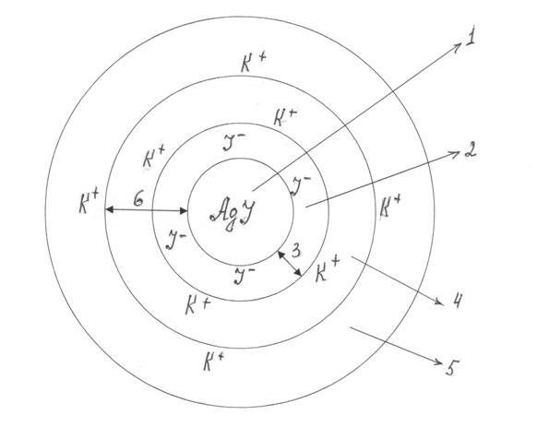

**Формула мицеллы: избыток йодида калия**

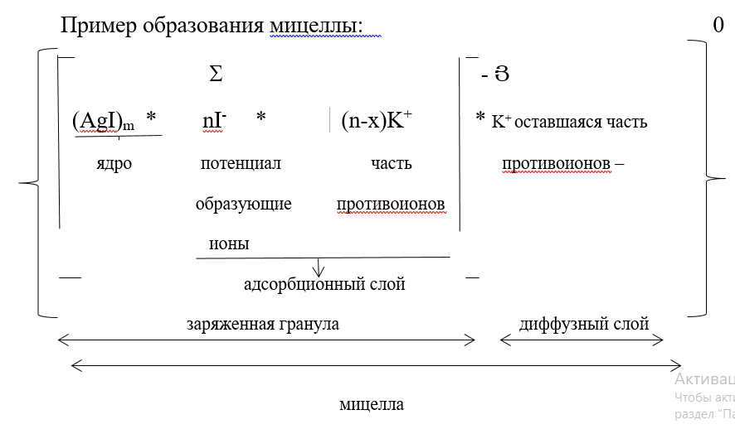

**Формула мицеллы: избыток нитрата серебра**

б) Ag+NO3- + KJ = AgJ + KNO3

Избыток – это стабилизатор мицеллы

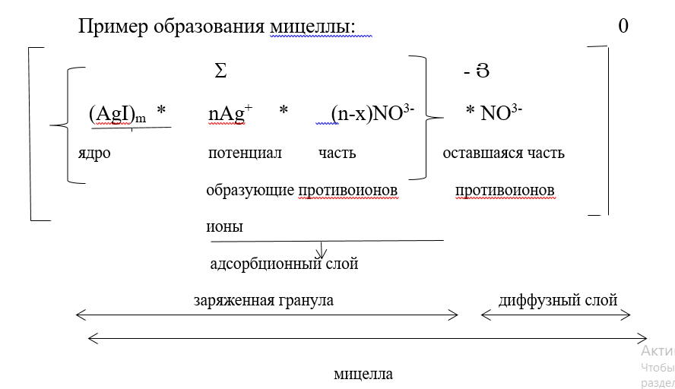

AgJ выпадает в осадок, т.е. образуется кристаллическая решетка (ядро).

Согласно правилу Пескова-Панета-Фаянса – на поверхности кристаллической решетки адсорбируются те ионы, которые входят в состав кристаллической решетки (ядра) и могут достраивать кристаллическую решетку.

Т.е. кристаллическую решетку достраивают ионы Ag+.

В результате образуется мицелла, которая в целом электронейтральна.

**Дополнительный материал**

**Возникновение потенциалов на мицелле:**

На мицелле возникает двойной электрический слой и образуется Σ - термодинамический потенциал – потенциал, который возникает на границе потенциал-определяющих ионов и противоионов. Σ = 1В и он не играет никакой роли.

Коллоидная частица движется и в ней происходит смещение диффузного слоя относительно твердой гранулы и возникает Յ-электрокинетический потенциал. 3

гранула

Между Σ и Յ есть разница, величина Յ достигает нескольких мВ.

1. Возникает в разных частях.
2. Յ – потенциал скольжения и является частью Σ.
3. Յ – один из факторов устойчивости коллоидной частицы.

Пример: коллоидные р-ры можно получать химическим путем в результате хим. реакций:

Na2SiO3ИЗБ. + 2HCl H2SiO3 + 2NaCl

Пример образования мицеллы: 3-

(H2SiO3)m * nSiO32- * 2(n-x)Na+ * Na+ оставшаяся часть

ядро потенциал часть противоионов –

образующие противоионов

ионы

адсорбционный слой

заряженная гранула диффузный слой

мицелла

1. **Устойчивость коллоидных растворов.**

Под **устойчивостью дисперсных систем** понимают неизменность во времени их основных характеристик: дисперсности, межчастичных взаимодействий и равномерности распределения частиц дисперсной фазы по всему объему системы.

Устойчивость дисперсных систем разделяется на:

**Агрегативная** – это устойчивость **Седиментационная** (она же

частиц дисперсной фазы к кинетическая) – это

агрегации, т.е. устойчивость к их устойчивость против оседания

объединению. частиц дисперсной фазы.

Она сохраняется за счет заряда Она сохраняется за счет

и гидратной оболочки дисперсных броуновского движения и

коллоидных частиц. диффузии коллоидных дисп.

частиц.

**Факторы устойчивости коллоидных (дисперсных) систем:**

1. Заряд дисперсной частицы: одноименные отталкиваются, а разноименные - притягиваются.
2. От толщины гидратной оболочки (чем меньше, тем хуже устойчивость, т.к. её исчезновение приводит к слипанию дисперсных частиц).
3. От скорости броуновского движения дисперсной частицы и соответственно её диффузии. Чем меньше броуновское движение, тем меньше сталкиваются частицы и тем лучше устойчивость коллоидной системы.
4. От размера (радиуса) коллоидной частицы. Чем меньше радиус, тем лучше устойчивость. Поскольку частицы больших размеров не могут участвовать в броуновском движении – это приводит к разделению фаз.
5. От концентрации коллоидных частиц. чем больше концентрация, тем менее устойчива система, т.к. высокая концентрация приводит к частому сталкиванию частиц и их слипанию.

**3. Коагуляции. Седиментация. Механизм коллоидной защиты.**

В коллоидных системах самопроизвольно происходит объединение частиц и уменьшение суммарной поверхности, что приводит к укрупнению частиц.

Процесс укрупнения частиц в более объемные агрегаты называется ***коагуляцией*** (слипание) с последующей ***седиментацией*** (оседание) – вследствие увеличения молекулярной массы.

В процессе коагуляции система теряет агрегативную устойчивость, происходит разделение фаз и дисперсная система разрушается.

Признаки коагуляции:

1. Изменение цвета коллоидного раствора.
2. Помутнение.
3. Образование осадка (коагуляция) и его выпадение (седиментация).

**Правило значности (правило Шульце-Гарди):**

Коагулирующим действием обладает тот ион, заряд которого противоположен заряду коллоидной частицы – гранулы.

Чем больше знак заряда коагулирующего иона, тем больше его коагулирующая способность и тем ниже порог коагуляции.

***Поэтому чтобы не произошло коагулирующего действия иона, лекарственный препарат внутримышечно вводят медленно, а не быстро.***

Механизм коагуляции:

1. Сжатие диффузного слоя.
2. Адсорбция противоионов на поверхность гранулы (коллоидной частицы).
3. Снятие заряда.
4. Снятие водной оболочки.

**Значение коагуляции:**

1. При очистке сточных вод. К воде, содержащей отрицательно заряженные органические примеси, добавляют положительно заряженные Fe(OH)3 и Al(OH)3. Происходит взаимная коагуляция (флокуляция – хлопья). Затем воду фильтруют и хлопья остаются.
2. В клинике используют реакцию СОЭ (скорость оседания эритроцитов) крови. Т.к. кровь представляет собой дисперсную систему, состоящую из: дисперсной фазы – эритроциты и др. клетки крови, а также белки и НК, и дисперсионной среды – сыворотки. В норме у мужчин СОЭ = 2-6 мл/ч, у женщин СОЭ = 3-12 мл/ч.

При воспалительных реакциях, опухолевых процессах, изменяется показатель СОЭ (он увеличивается).

Эритроциты адсорбируют на себя белки, становятся тяжелыми и их скорость оседания увеличивается.

**Механизм коллоидной защиты.**

Коллоидную частицу по отношению к дисперсной среде можно рассматривать как гидрофобную и гидрофильную (более устойчивую) молекулу.

Для предотвращения коагуляции (слипания) используют коагуляционную защиту, когда к гидрофобному золю добавляют гидрофильный золь или ВМС. В результате происходит адсорбция гидрофильных частиц на поверхности гидрофобных, которым передаются гидрофильные свойства.

ВМС имеют ионогенные группы, которые образуют заряд (+ или -).

ВМС + 

фобное фильное ВМС с гидратной

оболочкой

Гидрофобное ВМС покрывается гидратной оболочкой. Это предохраняет коллоидные частицы от непосредственного соприкосновения, т.к. ВМС, окруженная гидратной оболочкой, адсорбирует на себе коллоидные частицы, которые лишены возможности сближаться друг с другом и коагулировать.

**Дополнительный материал**

**Медико-биологическая значимость устойчивости коллоидных систем организма:**

1. **Кровь.** В организме защитными веществами являются белки крови, полисахариды, желчные кислоты и др. в-ва.

Способность крови удерживать большое количество газов в растворенном состоянии (О2 и СО2) обусловлена защитным действием белков. Белки обволакивают микропузырьки этих газов и предохраняют тем самым от слипания, препятствуя газовой эмболии сосудов.

Белки плазмы, покрытые гидратной оболочкой, защищают от выпадения в осадок уратов, карбонатов, фосфатов, холестерина. При старении белки теряют гидратную оболочку и коллоидная защита ослабляется, что приводит к выпадению солей.

При выпадении в осадок мочевой кислоты возникает - подагра.

Недостаток белка антитромбина-III и гепарина приводит к тромбозам сосудов. Причиной тромбоза также является снижение устойчивости дисперсных систем крови.

В основе коагуляции форменных элементов крови – тромбоцитов – лежит электростатическое взаимодействие между стенкой сосуда и плазмой. В норме интима сосудов и клетки крови заряжены отрицательно. При повреждении стенок сосудов, атеросклерозе, введении лекарств, воспалениях, интима сосудов перезаряжается положительно. Вследствие происходит прилипание отрицательно заряженных тромбоцитов и эритроцитов и отложение белка фибрина на измененной стенке сосуда, т.е. образуется пристеночный тромб.

1. **Желчь.** В результате уменьшения содержания в желчи солей желчных кислот (холатов) может развиться желчно-каменная 6болезнь.

В норме содержание желч.к-т. : ФЛ : ХС: = 12,5 : 2,5 : 1.

Если нарушить это соотношение образуются камни в желчном пузыре, состоящие из ХС, билирубина и солей кальция.

1. **Моча. Мочевыделительная система.**

Мочекаменная болезнь – результат повышенного содержания в моче мочевой кислоты и её солей – уратов, в сочетании с нарушением углеводного обмена (снижение содержания в моче защитных в-в – кислых мукополисахаридов (это гиалуроновая кислота + небольшой белок) и ВМС-полисахаридов), что приводит к образованию камней, состоящих из уратов, фосфатов, карбонатов, зародышами которых являются уратные мицеллы. Происходит отложение уратов натрия в различных органах и тканях.

1. **Заболевания, вызванные** уменьшением содержания защитных белков в крови и других биологических жидкостях.

Кальциноз – выпадение солей Са из биологических жидкостей и отложение их в тканях. Одна из причин – снижение содержания защитных белков, а в результате происходит отложение солей кальция в коже, мышцах, нервах, сосудах, по ходу сухожилий, фасций, апоневрозов.

Холесериноз – отложение ХС в стенках кровеносных сосудов или приводящее к образованию камней (холестериновые камни).

Коллоидоплазия – нарушение равновесия коллоидных дисперсных систем ворганизме, сопровождающееся уменьшением дисперсности в результате агрегации коллоидных частиц. По течению это напоминает аллергическую реакцию немедленного типа.

**4. Электрокинетические явления**

К ним относят:

1. Электрофорез
2. Электроосмос
3. Потенциал оседания
4. Потенциал течения
5. **Электрофорез** – направленное движение частиц дисперсной фазы (растворяемого вещества) в постоянном электрическом токе к противоположно-заряженному электроду.

Применение в медицине:

1. Местное введение лекарственных форм
2. Электрофоретическое разделение белков по фракциям
3. Исследование нормальных и патологических сывороток, нуклеопротеидов, смесей для диагностики
4. Для очистки различных сред

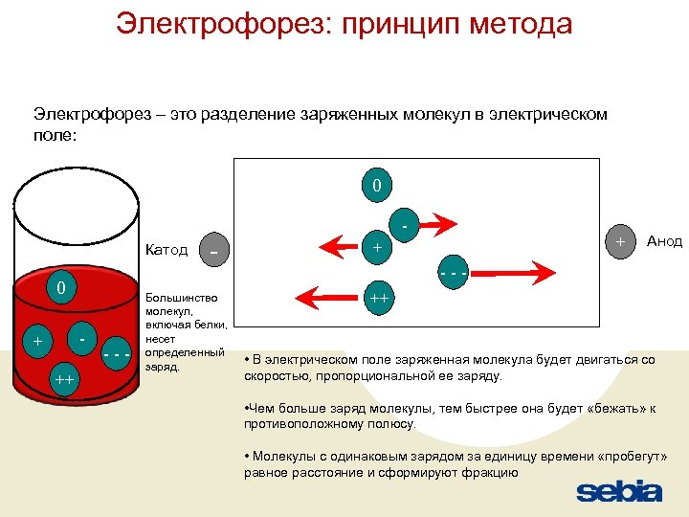

1. **Электроосмос** – движение дисперсионной среды в постоянном электрическом поле к противоположно заряженному электроду.

В медицине применяется для снятия отеков, т.е. удаления избытка жидкости.

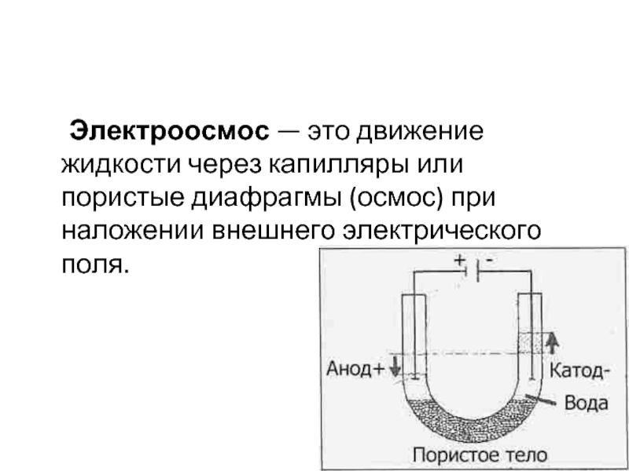

Метод диализа:

Для этого метода используется диализная трубка, которая выполняет функцию фильтра или полупроницаемой мембраны. Она пропускает низкомолекулярные в-ва (мочевину, мочевую кислоту, креатинин и др. в-ва) и не пропускает ВМС (белки, полисахариды, нуклеиновые кислоты).

Эта диализная трубка помещается в раствор, подобный электролитам крови и через неё происходит отток низкомолекулярных в-в.

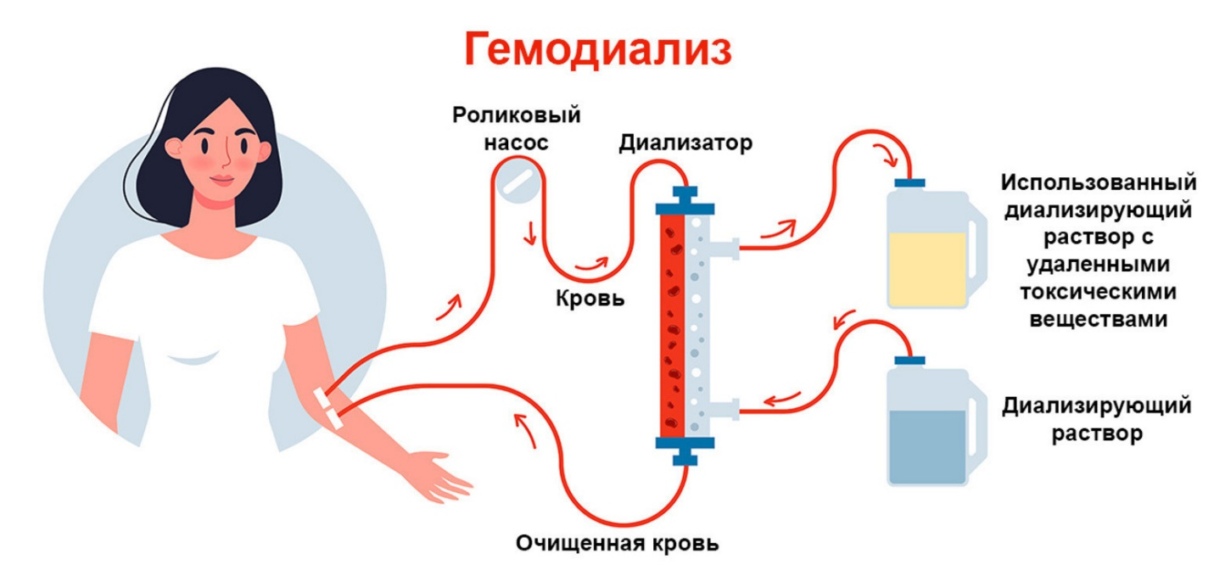

**Физико-химические свойства поверхностных явлений**

**7. Сорбция. Понятие адсорбции и абсорбции. Физическая и химическая адсорбция. Зависимость величины адсорбции от различных факторов. Значение сорбции в медицине.**

*К поверхностным явлениям относятся процессы, протекающие в гетерогенных системах на поверхности раздела фаз.*

*В организме содержится большое количество клеток и все они имеют границу раздела.*

***Сорбция*** *– накопление одного вещества на поверхности другого вещества или в его объеме.*

*Если накопление вещества идет на поверхности другого вещества – это* ***адсорбция****.*

*Если накопление вещества идет в объеме другого вещества – это* ***абсорбция****.*

Вещество, которое поглощается или накапливается называется **адсорбтив** или **абсорбтив**.

Вещество, на котором происходят процессы поглощения или накопления **адсорбент** или **абсорбент**.

Адсорбтив + адсорбент = адсорбат (на поверхности)

Абсорбтив + абсорбент = абсорбат (в объеме)

При повышении t происходит обратный процесс – десорбции, при этом

Н > 0.

Вымывание или удаление вещества с помощью растворителя (адсорбента) называется **элюция**.

*Сорбция бывает:*

*- физическая (действуют межмолекулярные силы и не образуются устойчивые соединения);*

*- химическая (характеризуется устойчивым процессом, который необратим СаО + СО2 → СаСО3).*

***Факторы, влияющие на адсорбцию.***

*1. Природа адсорбента и адсорбтива.*

*2. Темпераьура: СТ t, адсорбция ↓.*

*3. От концентрации адсорбтива, с повышением концентрации адсорбция ↑.*

*4. От давленич (р): СТ р, адсорбция ↑.*

*5. рН раствора.*

**В медицине встречаются с сорбцией в следующих процессах:**

1. Эритроциты в легких поглощают О2, т.е. сорбируют, а затем в тканях происходит его десорбция (HHbO2 → HHb + O2).

2. В результате взаимодействия E и S происходит ферментативная реакция

E + S ES → P + E

3. Перенос питательных веществ с кровью – это адсорбция.

4. Переваривание липидов в ЖКТ сопровождается адсорбцией на них желчных кислот и происходит эмульгирование, т.е. дробление крупных липидных капель на более мелкие.

5. Всасывание продуктов питания происходит в результате адсорбции.

6. Процесс образования комплекса АГ и АТ в процессе иммунного ответа происходит через адсорбцию.

7. Процесс очищения крови от токсинов – гемосорбция происходит при помощи сорбентов (активированный уголь).

8. Удаление из организма ионов токсических соединений происходит при помощи адсорбента (активированный уголь, энтерос гель и др.).

Все биологические системы представляют собой гетерогенные системы, состоящие из двух или более фаз, которые отдельны друг от друга поверхностью раздела, где свойства системы изменяются скачкообразно.

Поэтому на поверхности раздела фаз наблюдаются различные поверхностные явления:

1) поверхностное натяжение;

2) сорбция;

3) адгезия;

4) смачивание;

5) капиллярная конденсация.

**5. Поверхностное натяжение и поверхностная**

**энергия Гиббса.**

*Поверхностное натяжение – это способность молекул жидкости притягиваться сильнее друг к другу на границе раздела фаз, чем к воздуху над ней.*

граница раздела

жидкость

слабее воздух

В любом жидком веществе молекулы находятся в постоянном движении.

Посреди жидкости молекулы притягиваются другими молекулами во всех направлениях. Однако, на поверхности, где над жидкостью находится только воздух, молекулы притягиваются сбоку и вниз другими молекулами.

поверхностный слой молекул более плотный

граница раздела

жидкость

воздух

середина жидкости

Это нисходящее притяжение молекул поверхностного слоя (уровня) заставляет их плотнее притягиваться друг к другу, сжимаясь в более устойчивое выровненное положение. Этот более плотный ряд поверхностных молекул образует подобие упругой мембраны на поверхности жидкости. *Таким образом в поверхностном слое жидкости молекулы расположены более плотно и плавно выстроены друг с другом, в отличие от более хаотических молекул срединного слоя жидкости. Помимо этого, молекулы поверхностного слоя сильнее притягиваются к молекулам глубинных слоев, что приводит к образованию поверхностного натяжения.*

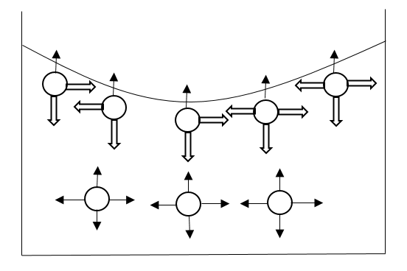

Поверхностное натяжение имеет двойной физический смысл:

1) энергетический (термодинамический)

2) силовой (механический).

Энергетическое (термодинамическое) поверхностное натяжение – это работа затрачиваемая жидкостью на создание единицы площади поверхности раздела фаз.

площадь поверхности раздела

Силовое (механическое) поверхностное натяжение – это сила, действующая на единицу длины контура, ограничивающего поверхность раздела фаз.

Таким образом поверхностное натяжение имеет два смысла.

Энергетический смысл: поверхностное натяжение – это удельная поверхностная энергия.

Силовой смысл: поверхностное натяжение – это сила способная сократить свободную поверхность до минимума при данном объеме. Рис. Жидкость удерживает проволоку, уравновешенную гирей – силовое поверхностное натяжение.

гиря

проволочное кольцо

**Поверхностная энергия Гиббса.**

В любом жидком веществе молекулы находятся в постоянном движении. На молекулы, находящиеся внутри растворе межмолякулярные силы действуют равномерно, т.е. равнодейственно (их действие скомпенсированно).

На молекулы, находящиеся на границе раздела фаз, межмолекулярные силы действуют не равномерно (т.е. снизу и по бокам).

воздух

жидкость

Это приводит к тому, что молекулы поверхностного слоя обладают юольшей энергией, которая приводит к возникновению поверхностного натяжения – σ.

σ – это избыток свободной энергии на поверхностном слое, отнесенный к единице площади поверхности.

G

G

σ = или σ =

S

S

где σ – поверхностное натяжение, S – единица поверхности

или G = σ * Sа

Дж

σ =

Дж

см2

σ Н2О = 72,75

см2

Дж

σ сыв. крови = 46-47

см2

Всякая система, согласно II закону термодинамики стремится к уменьшению свободной энергии G или G.

Если система обладает свободной энергией – G, больше чем минимальной, то в ней самопроизвольно происходит процесс уменьшения ее свободной энергии.

**Уменьшение свободной энергии происходит**

**2мя путями**

за счет уменьшения S –площади поверхности

- при явление фагоцитоза, когда большие клетки поглощают мелкие происходит уменьшение S занимаемой микроорганизмами

- капли тумана собираются в дождь

за счет уменьшения σ

Если σ уменьшается, то уменьшается G.

σ можно уменьшить за счет адсорбции – самопроизвольный процесс концентрирования одного вещества на поверхности другого, приводящего к уменьшению свободной энергии.

**Факторы, влияющие на адсорбцию.**

1. Природа адсорбента и адсорбтива.

2. Темпераьура: СТ t, адсорбция ↓.

3. От концентрации адсорбтива, с повышением концентрации адсорбция ↑.

4. От давленич (р): СТ р, адсорбция ↑.

5. рН раствора.

**Виды адсорбции по фазам.**

на неподвижной поверхности (твердое тело)

а) газ – твердое тело

б) жидкость – твердое тело

на подвижной поверхности (жидкость)

а) газ – жидкость

б) жидкость – газ

**Адсорбция на подвижной поверхности раздела.**

**Уравнение Гиббса.**

Поверхностное натяжение (σ) водных растворов отличается от σ чистой воды.

При растворении различных по природе веществ в Н2О наблюдается 3 случая изменения σ:

1. σ = const (постоянное значение) – сахар.

2. σ ↑ - кислоты, щелочи, соли.

3. σ ↓ - при растворении органических кислот, спиртов, мыл. ВЖК (солей ВЖК).

*Вещества повышающие σ называются поверхностно-инактивными веществами. Они выталкиваются из поверхностного слоя адсорбента. Адсорбция поверхностно-инактивированных веществ называется отрицательной.*

*Вещества ↓ σ называются поверхностно-активными веществами (ПАВ). Они накапливаются в поверхостном слое жидкости и здесь адсорбция положительная.*

Количественная зависимость между величиной адсорбции (Г – гамма) на поверхности и изменением поверхностного натяжения ( σ ) с изменением концентрацией адсорбтива ( С ) описываются уравнением Гиббса:

изменение поверхностного натяжения

σ

С

Г = - *

концентрация адсорбтива

С

RT

С2 – С1

σ = σ2 – σ1

начальная концентрация

конечная концентрация

на глубине

на поверхности

σ

это поверхностная активность

С

Для ПАВ

σ = σ2 – σ1; σ2 < σ1

σ < 0

σ

< 0

С

Г >0 – величина адсорбции положительная

Для поверхностно-инактивных веществ

σ = σ2 – σ1; σ > 0

σ

> 0

С

Г < 0 – величина адсорбции отрицательная

Гиббс установил зависимость поверхностной активности от концентрации адсорбента.

Г = f C (ПАВ)

σ = f (ПАВ)

Т = const

Дж

σ

уменьшается

Г - увеличивается

см2

**6. Поверхностно-активные (ПАВ) и поверхностно-неактивные вещества. Правило Траубе. Значение ПАВ в медицине и фармакологии.**

*ПАВ – это гидрофильно гидрофобные молекулы, состояние из двух видов функциональных групп: полярных и неполярных.*

*Полярные группы : -СООН, -NH2, -SO3H, -OH, которые гидратируются молекулами воды.*

*Неполярные группы: углеводородный радикал (-СН3, -СН2), чем больше его длина, тем гидрофобнее молекула ПАВ.*

неполярная часть

полярная часть

В организме к ПАВ относят молекулы белков, липидов, ВЖК, белково-липидные комплексы.

***Значение ПАВ в медицине и фармакологии.***

*1. Участие в построении мембран клеток.*

*2. Эмульгирование жиров за счет желчных кислот, которые выполняют функцию ПАВ.*

*3. В организме липиды и жирные кислоты накапливаются у стенок сосудов, мембран, а затем проникают через них в кровь и в клетки.*

*4. Некоторые ПАВ обладают бактерицидным действием, т.к. они внедряются в мембрану бактерий, нарушают ее структуру и проницаемость, вызывая гибель бактериальной клетки.*

*5. Установление диагноза: при изменении содержания ПАВ в организме диагносцируют некоторые заболевания (по показателям ЛП и белкам).*

*6. ПАВ используют для приготовления моющих средств: ПАВ являются детергентами, внедряясь в жирные вещества, они их эмульгируют,*

*7. Солюбилизирующее действие ПАВ, т.е. растворение органических веществ в углеводородной части ПАВ.*

**Дополнительный материал**

**Ориентация ПАВ в поверхностном слое. Структура биомембран.**

**Мицеллы: сферические и пластинчатые.**

При увеличении углеводородного радикала у молекулы ПАВ, увеличивается их поверхностная активность.

Отсюда следует правило Дюкло-Траубе:

При увеличении углеводородного радикала на группу –СН2 в ПАВ поверхностная активность увеличивается в 2,5-3 раза.

Правило Дюкло-Траубе справедливо для малых концентраций ПАВ в растворе при свободном расположении ПАВ на поверхности раздела.

Ориентация ПАВ встречается

1) при малой [C] конц

2) при средней [C] конц

3) при большой [C] конц

1. При малой [C] радикалы ПАВ находятся в лежачем положении.

граница раздела

воздух

вода

гидрофобная часть ориентирована в воду.

2. При средней [C] происходит выталкивание гидрофобной части ПАВ в воздух.

граница раздела

воздух

вода

3. При высокой [C] образуется частокол Ленгмюра, т.е. поверхность полностью покрыта ПАВ, т.к. все гидрофобные части ПАВ повернуты под 900 С, и образуется мономолекулярная пленка.

граница раздела

воздух

вода

В зависимости от природы растворителя ПАВ ориентированы:

бензол

воздух

вода

При увеличении ПАВ в воде образуются мицеллы сферические и пластинчатые.

в воде в неполярных растворителях

сферические мицеллы

пластинчатые мицеллы

Сферические мицеллы называют жидкими кристаллами.

Липидные тельца наподобие сферических мицелл называют липосомами.

Липосомы – это искусственно полученные мицеллы образованные из биомолекулярного слоя липидов.

липосома

Искусственные липосомы используют в векторовной целенаправленной терапии. Внутрь липосомы вводят лекарственное вещество, или белок, который не доступен иммунным силам организма. И это лекарство селективно направляется в клетку.  
Мембраны клетки и клеточных структур представляют собой смесь билипидного слоя и белков.

белки-70-80%

белки

липиды

липиды-30-40%



*Основные положения теории мономолекулярной адсорбции на твёрдых поверхностях:*

*1. Адсорбция идет только на активных центрах;  
2. Один активный центр абсорбирует одну молекулу;*

*3. При установлении равновесия скорости адсорбции равна скорости десорбции;  
4. При малых концентрациях на поверхности абсорбента образуются только моно молекулярной слой.*

Адсорбцию газов и жидкостей на твёрдых поверхностях описывает уравнение Ленгмюра

активный центр

адсорбция для жидкостейй

концентрация

КС

Г=Г∞

1+(КС)

константа адсорбции равновесия для жидкостей и газов

Сmax

величина адсорбции при максимальной концентрации

**VI. Тесты**

1. Коагуляцией называется процесс….

**1) слипания коллоидных частиц с образованием более крупных агрегатов из-за потери коллоидным раствором агрегативной устойчивости**

2) процесс очищения коллоидных растворов от ионов и молекул низкомолекулярных примесей в результате их диффузии

3) метод очищения крови по принципу диализа

4) диссоциации веществ

2. Седиментация – это процесс….

1) очищения коллоидных растворов от ионов и молекул низкомолекулярных примесей в результате их диффузии

**2) соосаждения коллоидных частиц, в результате их укрупнения в процессе слипания c увеличением их молекулярной массы**

3) диссоциации веществ

4) гидролиза веществ

**VII. Ситуационные задачи**

**Задача 1**. В крови защитными веществами являются белки плазмы. Способность крови удерживать большое количество газов (О2 и СО2) обусловлено защитным действием белков. Как повлияет снижение концентрации белков плазмы крови на растворимость газов?

**Ответ.** Белки плазмы крови обволакивают микропузырьки газов О2 и СО2 и предохраняют их тем самым от слипания, препятствуя укрупнению газовых пузырьков. Снижение концентрации белка плазмы крови может привести к образованию крупных газовых пузырьков, следствием которой является газовая эмболия сосудов.

**Задача 2.** В организме белки, покрытые гидратной оболочкой, защищают от образования в нем малорастворимых соединений: карбонатов и фосфатов. При старении белки теряют гидратную оболочку, и их коллоидная защита ослабляется. К чему это может привести?

**Ответ.** Потеря белком гидратной оболочки приводит к нарушению коллоидной защиты что сопровождается образованием в организме малорастворимых соединений, выпадению солей отсутствующих в норме.

**Задача 3.** В клинике при массивных кровотечениях с целью коррекции коагулирующих свойств крови используют свежезамороженную плазму, которую непосредственно перед употреблением размораживают. Противопоказаниями к внутривенному использованию свежезамороженной плазмы являются признаки коагуляции. Перечислите эти признаки.

**Ответ.** Признаками коагуляции являются:

1. изменение цвета коллоидного раствора

2. помутнение

3. образование осадка (коагуляция – слипание частиц) и его выпадение (седиментация, в следствие укрупнения)

**Задача 4.** В клинической практике с целью диагностики воспалительного процесса используют реакцию скорости оседания эритроцитов (СОЭ), учитывая, что кровь представляет собой коллоидный раствор, состоящий из дисперсной фазы (форменные элементы крови) и дисперсионной среды (плазма). Объясните, почему эта реакция используется с целью диагностики воспалительного процесса.

**Ответ.** При воспалительных реакциях эритроциты адсорбируют на себя белки, за счет этого укрупняются, увеличивая свою массу и размер, следствием чего является увеличение скорости их оседания (увеличение СОЭ).

**Задача 5.** Одним из свойств коллоидных растворов является опалесценция – рассеивание света при прохождении света через коллоидный раствор. Как по внешнему виду сыворотки крови можно установить ее непригодность к переливанию.

**Ответ.** По внешнему виду сыворотка непригодная к переливанию - мутная и сильно опалесцирует.